Obecný úrad a Dobrovoľný hasičský zbor

srdečne pozývajú všetky ženy na posedenie pri príležitosti

ktoré sa uskutoční v zasadačke Obecného úradu v Píle

dňa 7.marca 2015 o 18 ⁰⁰
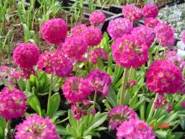

O hudbu a občerstvenie je postarané!

